## 二元、三元合金组织观察实验小报告

张锦程 材84 2018012082

**实验目的：**

1. 学会应用二元三元相图分析平衡态组织，熟悉典型组织及其特征
2. 了解铝硅合金变质前后的显微组织与对应的二院想吐的关系
3. 了解三元合金的显微组织与相对应的三元相图的关系
4. 运用三元相图的液相面等温线投影图分析对应合金的结晶过程及结晶后的组织特征

**实验内容：**

1. 分别观察铅锡合金（Pb-32%Sn、Pb-40%Sn、Pb-80%Sn）变质前后的硅铝合金（Al-10~13%Si）、铅锡铋合金（10%Pb-20%Sn-70%Bi、16%Pb-26%Sn-58%Bi、20%Pb-10%Sn-70%Bi）
2. 画出所观察样品的组织，绘图，说明组织特征
3. 分析组织形成的条件

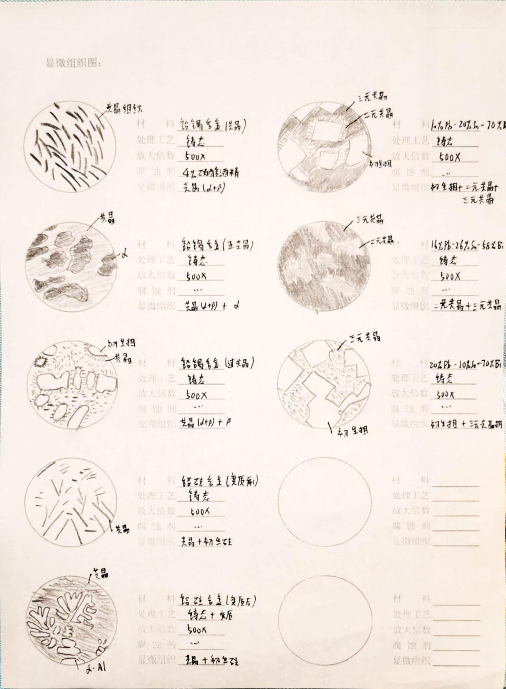**实验结果：**

**成因分析：**

1.亚共晶合金中，由于成分点在共晶点左侧，所以冷却时首先析出α相，当成分点接近共晶点时，在α相周围产生共晶组织；

2.共非晶合金中反应线经过共晶点，两相同时析出形成机械混合物（共晶组织）；

3.过共晶合金中，由于成分点在共晶点右侧，所以冷却时首先生成β相，当成分点接近共晶点时，在β相周围产生共晶组织；

4.Al-10~13%Si的铝硅合金位于共晶点附近，主要生成共晶组织，变质前，为粗大的针状硅和α固溶体所组成的共晶体，变质后，由于变质剂能能促进硅晶体的形核，并能吸附在硅的周围阻碍硅晶体的长大，使合金组织细化。同时使合金的共晶点右移，而使原成分合金变为亚共晶，使变质后的合金组织成为初生α固溶体和细密共晶体（α+Si）组成。由于共晶体中硅的细化，而使合金的强度与塑性显著改变

5.10%Pb-20%Sn-70%Bi成分点位于等温线投影图的顶点-三元共晶点-二元共晶点的三角形中，所以从内到外先后生成了初生相-二元共晶-三元共晶的组织；

6.16%Pb-26%Sn-58%Bi成分点位于等温线投影图三元共晶点-二元共晶点连线上，所以从内到外先后生成了二元共晶-三元共晶的组织；

7.20%Pb-10%Sn-70%Bi成分点位于等温线投影图三元共晶点-顶点连线上，所以从内到外先后生成了初生相-三元共晶的组织；